Муниципальное бюджетное учреждение дополнительного образования

Игринский районный дом детского творчества

Творческий проект

**«Рама для зеркала по кельтским мотивам»**

|  |
| --- |
| Выполнил: Новокшонов Тимофей, 13 лет  Объединение «Резьба по дереву»  Руководитель:  Васильева Марина Васильевна,  педагог дополнительного образования |

п. Игра, 2025

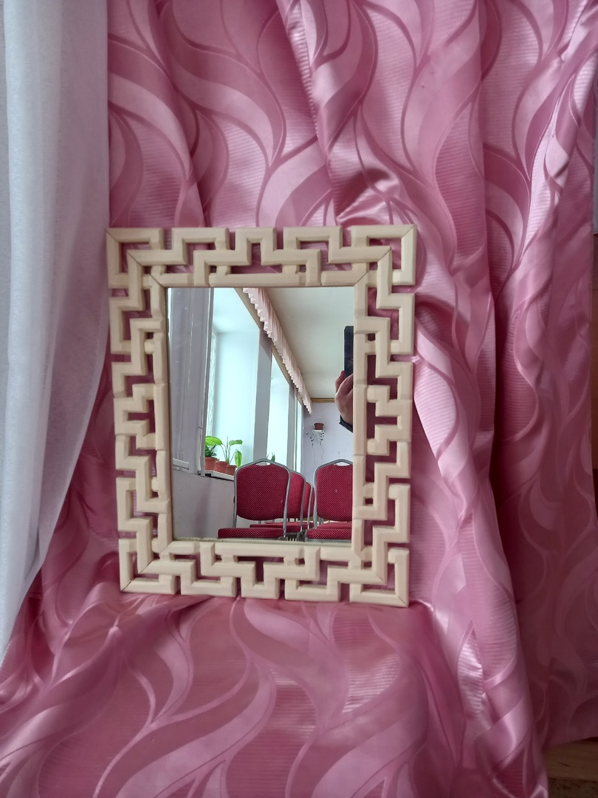

**Содержание**

|  |  |
| --- | --- |
| Обоснование темы проекта | 3 |
| Историческая справка | 4 |
| Выбор модели | 6 |
| Звездочка обдумывания | 7 |
| Материалы и инструменты | 8 |
| Технология изготовления | 9 |
| Охрана труда | 11 |
| Экология | 11 |
| Себестоимость | 12 |
| Самоанализ | 12 |
| Литература | 12 |

**Обоснование темы проекта**

Причудливые кельтские орнаменты вдохновляют творческих людей и раскрывают перед резчиками по дереву безграничные возможности для украшения своих изделий, изготовления разнообразных сувениров, [изысканных женских украшений](https://reznoe.su/carved/jewelry/), [балясин](https://reznoe.su/carved/house-carving/balusters/), ворот, [наличников](https://reznoe.su/carved/house-carving/platbands/) и других объектах [домовой резьбы](https://reznoe.su/carved/house-carving/).

Витиеватые узоры, дошедшие до нас из глубины веков, кажутся таинственными, сказочными и магическими. Древние кельты наделяли каждый рисунок особым священным смыслом и считали себя не вправе изменять их начертание, так как верили, что орнаменты были дарованы богами. Однако, высшие силы не запрещали кельтам переплетать и комбинировать орнаменты друг с другом, что привело к появлению замысловатых хитросплетений линий и запутанных лабиринтов.

На первый взгляд эти узоры кажутся чрезвычайно сложными и нарисовать кельтский узор кажется нереально, однако, разобравшись в принципах их создания, можно нарисовать любой орнамент. Кельтские узоры имитируют плетение корзин, тканей. Они впечатляют своими бесконечными и глубокими линиями.

Мне пришла идея сделать раму для зеркало в технике кельтские мотивы. Выбрать материал, из которого я буду выполнять его, мне не составило труда – это дерево. Я посещаю кружок «Резьбы по дереву» и имею навыки по выполнению поделок из дерева. Древесину я выбрал липы это лучший материал для резьбы, «чемпион» среди древесных пород. Древесина белого цвета, ближе к сердцевине встречаются розовато-бурые переходы. Годичные кольца почти не заметны. Древесина мягкая и вязкая. Режется очень легко, срез ровный, блестящий. Отлично шлифуется.

Приступая к работе, перед собой поставил следующую **цель:** Изготовление рамы для зеркала по кельтским мотивам.

**Задачи:**

1. Проработать различные идеи выполнения рамы;
2. Выбрать технику резьбы по дереву, инструменты и материалы, организовать рабочее место;
3. Выполнить отделку рамы для  придания красоты и определенного стиля изделию.

Актуальность данного проекта заключается в **проявление творческих способностей.** Изготовление рамы для зеркала даёт возможность реализовать свои творческие идеи и проявить навыки в декоративно-прикладном искусстве.[1]

Кельтские узоры впечатляют своими бесконечными и глубокими линиями. Очень часто в данных узорах изображают изображения зверей, растений, богов, есть мнение, что данные узоры написаны разными таинственными значениями.

От времени зарождения и существования кельтской культуры нас отделяют тысячелетия. Однако, у нас есть прекрасная возможность и в настоящее время наслаждаться самобытным творчеством этого народа. Кельтское искусство в резьбе процветает и сейчас и, что немаловажно, имеет огромную популярность.

**Историческая справка**

  Святой Колумба родился в Ирландии около 520 года нашей эры  и, возможно, оставил самый заметный след в истории кельтского искусства. После спора с королем Ирландии в 56З году нашей эры относительно автор­ских прав на переписанную им книгу, святого Колумба эмигрировал в Иону, на западе Шотландии, где основал мона­стырь. Оттуда его влияние распро­странилось по всей Европе, а многие рукописи сохранились до наших дней. Святой Колумб  понимал важность из­учения наследия древних мастеров не только в плане мастерства, но и в ду­ховном смысле: урок актуален и се­годня. В предсмертной проповеди жителям Ионы он сказал: «Дети мои, следите за тем, что­бы быть в мире с самими собой, и любите друг друга. Следуйте при­меру достойных мужей прошлого».

          Кельты были весьма многочисленным народом, состоящим из разных пле­мен, следы своего пребывания они оставили, начиная от Малой Азии (Турция), где были известны как гал­лы, и вплоть до Ирландии, Испании и Италии. Если смотреть по сохранив­шимся письменным и устным источ­никам, то, как отдельный этнос кельты выделились приблизительно в 11 ты­сячелетии до нашей эры. Большая часть современных кельт­ских рисунков взята из ирландских рукописей периода VI- VIII столетий, особенно из *Келлской книги,*из Лин­дисфарна, *Евангелий*и *Дюрроу.*Но художники, украшавшие Евангелия, использовали намного более древ­нюю языческую художественную традицию, созданную древними кельт­скими племенами. Приблизительно с 1000 годов до нашей эры, они заселили об­ширную область от Центральной Ев­ропы до Шотландии, Ирландии и Ис­пании. Хотя различные многочислен­ные племена существовали по от­дельности и развивали собственные культурные традиции, большая часть кельтской символики была понятна всем. Корни кельтского искусства восхо­дят, насколько известно, к III тысячеле­тию до нашей эры, когда на каменных мегали­тах вырезались геометрические узо­ры. Своего расцвета оно достигло в период между 450 и 50 годами до нашей эры - это период, известный под на­званием Ла Тене. Кельты, жившие в это время, создавали бронзовые штам­пованные барельефы для ношения на теле или одежде, а также для прикреп­ления к сбруе лошадей и для соверше­ния религиозных обрядов. Начиная, с 50 года до нашей эры сила и влияние Римской империи сильно воз­росли. Значительная часть кельтской культуры была подав­лена и растворена в римской. Но отда­ленные поселения кельтов в Северной Испании, Бретани, Уэльсе, Шотландии, Корнуолле, Острове Мэн и Ирландии сумели сохранить традиции, и продол­жали совершенствовать свое искус­ство. Когда в эти земли пришло христи­анство - это произошло в V и VI веках ­кельтские художники оказались спо­собными привнести собственное виде­ние в священные манускрипты. Их язы­ческие художественные традиции не погибли в связи с установлением хрис­тианства, но органично украсили руко­писные Евангелия. Эти островные ру­кописи представляют собой четыре Евангелия Нового Завета - Евангелия от Матфея, Марка, Луки  и  Иоанна, на­писанные на вульгарной латыни,  при­чем каждое из них предваряется кано­нической скрижалью.

            Хотя текст Евангелий является са­мым важным элементом книги, стра­ницы были щедро украшены худож­никами, особенно в Келлской книге,где только два из 380 фолиантов не имеют художественного оформле­ния. В ней есть страницы, полностью занятые картинами из жизни Христа, евангелистов, а также ковровыми ор­наментами, где каждый элемент за­полнен сложным запутанным узором, состоящим из узлов, изображений животных, растений и символов. Кроме того, рисунками украшены бо­лее 2 тысяч заглавных букв. Именно этот уникальный стиль ху­дожественного оформления рукопи­сей и считается примером кельтского искусства с его двумя главными иллю­стративными стилями: геометричес­ким и натуралистическим. В кельт­ском геометрическом стиле приме­нялся узор из узлов, спиралей и базо­вых мотивов; в натуралистической художественной традиции было при­нято стилизованно изображать жи­вотных, птиц, рептилий, растения и людей. Христианские монахи запрещали копировать то, что они считали деяни­ем Создателя. Художник часто пред­намеренно уходил от копирования, чтобы его не отстранили от работы. Изображения человека и живот­ных стали очень стилизованными, плоскими и двухмерными, не пред­принималось никаких попыток со­здать хотя бы некое подобие пер­спективы. Попытка преобразовать некоторые из этих двухмерных изображений в резные трехмерные объекты - серьез­ный вызов мастерству резчика. До на­ших дней дошло очень мало образцов резьбы по дереву того периода, час­тично из-за быстроразрушающейся природы самого материала, а частично потому, что много деревянных фигур было принесено в жертву божествам времени. Лучше всего они сохрани­лись в камне или металле.[2]

**Выбор модели**

|  |  |
| --- | --- |
| Фото | Описание |
| **Picture background** | Этот вариант рамы мне показался сложным. |
| **Picture background** | Этот вариант мне показался интересным, я обязательно его сделаю позже. |
| **https://psv4.userapi.com/s/v1/d/_vDA76EHVT0FCbo2hXFPqVAtGPNN4IhRTZdZwUAI4ew4xEjm6GE2EFcrNPpO9o_Y290NvDqGDaAvN1wbFcZplHh5krGjySPOJ9DOpwi91K7txtZUZHfTLA/c18d8d74bb6b218c44011c2e5250ea8c.jpg** | Свой выбор я остановил на этой раме, мне показалась интересной идеей. |

**Звездочка обдумывания**

**Материалы и инструменты для работы**

- древесина липы;

- клей ПВА;

- кисти щетина;

- лак акриловый;

- наждачная бумага;

- морилка;

- киянка;

- рубанок;

- ножовка;

- стамески;

- резаки.

|  |  |
| --- | --- |
| Фото | Описание |
|  | Липу лучше заготавливать с октября по февраль, из-за прекращения сокодвижения в это время влажность древесины, как и опасности растрескивания древесины и поражения ее вредителями минимальны. Перед заготовкой дерева нужно убедиться в отсутствии сучков, а уже потом сушить его до влажности не более 8–10%. Это очень важно: более влажная древесина со временем усохнет и растрескается, а слишком сухой материал режется сложно и со сколами. |
| текстура древесины липы | Сучки встречаются крайне редко. Липа практически не меняет свой бело-розовый цвет, разве что слегка желтеет от солнечного воздействия, а от влажного контакта с железом могут появляться серые пятна. Естественный изумительный запах объясняется содержанием эфирных масел, из других полезностей в ней присутствуют: глюкоза, каротин и аскорбиновая кислота. |
| Резной букет из липы | Древесина липы отлично режется, не допуская скалываний вдоль волокон даже во время самый тончайших порезов, а в высушенном виде она становится прочной и не коробится. Обработка древесины липы – одно удовольствие, ведь она легко полируется, окрашивается и покрывается лаком.[3] |

**Технология изготовления**

|  |  |
| --- | --- |
| Этапы работы | Фото |
| 1. Разработка эскиза | https://sun9-18.userapi.com/impg/bX4pbDiuzlH8abfz_duwdPE9abo1W58HHxOLRA/X1tCWpjt2zM.jpg?size=810x1080&quality=95&sign=1af10e841d70939c3ec9e525885bb60a&type=album |
| 2. Подготовка материала, склеивание рамы | https://sun9-42.userapi.com/impg/TBb2iLL5hJp1HcosMei61ghKXlX8tRi3WwrO7w/b-R8vsFuCUY.jpg?size=810x1080&quality=95&sign=42c2fc0a5460a05f884377e9b6fcf652&type=album |
| 3. Перевод рисунка на основу | https://sun9-10.userapi.com/impg/XE2qNXG0-YlsKdSLLnzys9305m2WxN5y6OGHLg/0S4HEEaRQ54.jpg?size=810x1080&quality=95&sign=8672d48609ae1ff0b726f2037481add2&type=album |
| 4.Просверливание отверстий, выпиливания лобзиком. | https://sun9-23.userapi.com/impg/0hkr81S-G2hAKH4mo-KvTe7nfFNnqSdDucIJpQ/Iwx8Xc7vZcU.jpg?size=810x1080&quality=95&sign=751c059875c90523fe96ea6f9f6a5b80&type=album https://sun9-42.userapi.com/impg/2HzAWUS7VVugjrtQwZk6QO1cQkN5_Y9lOi9Ihw/MlF6GIyREz0.jpg?size=810x1080&quality=95&sign=8105a4af5f85d5a5b3cc3cf11ec4bd9d&type=album |
| 5.Выполнение прорезной резьбы, шлифование изделия | https://sun9-53.userapi.com/impg/yOuVKuGgf607jah0HU_yfgo7mcY_M8W0JQfIDw/TUmhenxuGms.jpg?size=810x1080&quality=95&sign=2dd3f8fc2324f6d30b9d9b06497ae5e4&type=albumhttps://sun9-57.userapi.com/impg/GlAnCRvVQ9KjEzyY5W-DtrV9dbNRftWBja_TTQ/lo21yXlqoUU.jpg?size=810x1080&quality=95&sign=7060902b513f358b820621ce909d7f18&type=album |
| 6. Отделка изделия, оформление творческой работы |  |

**Инструкция по технике безопасности при ручной обработке дерева**

***Требования безопасности перед началом работы***

1. Подготовить рабочее место, инструменты, приспособления. Постоянно держать их в исправном состоянии.
2. Привести в порядок рабочую одежду.
3. Проверить освещение на рабочем месте.

***Техника безопасности во время работы***

1. Содержать рабочее место в чистоте, не допускать загромождения посторонними предметами, которые не используются в работе.
2. Во время работы быть внимательным, не отвлекаться и не отвлекать других учащихся.
3. Работать только в специальной одежде.
4. Стамесками и резаками работать только в направлении от себя, вставая класть инструменты на стол.
5. Хорошо закрепляйте своё изделие на поверхности стола или держите его так, чтобы работа инструментами не угрожала вашей безопасности.
6. Передавать колющие и режущие предметы ручкой от себя, располагать их на столе острым концом от себя.
7. Соблюдать порядок на рабочем месте.
8. После лакирования изделия руки вымыть мылом под краном.

**Экология**

Дерево - природный, экологически чистый материал, который способен создать атмосферу спокойствия и умиротворения в доме. Ведь о его полезных свойствах написано тысячи трудов, а тесная взаимосвязь с человеком использовалась еще нашими дальними предками. Именно поэтому дерево возглавляет топ самых популярных природных материалов.

**Экономическое обоснование**

|  |  |  |  |
| --- | --- | --- | --- |
| Наименование материала | Цена | Расход | Стоимость |
| Доска липовая | 8000 р. -1 куб.м | 1,5 метра | 400 руб. |
| Наждачная бумага | 1 шт - 40 руб. | 3 шт | 120 руб. |
| Пилки для лобзика | 100 руб. – 20 шт. | 20 шт. | 100 руб. |
| Лак акриловый | 400 руб. – 1 л | 50 г. | 20 руб. |
| Всего |  |  | 640 рублей |

В себестоимость изделия не входит стоимость работы, так как работа была изготовлена мною лично. Изделие делали в светлое время суток, поэтому затрат на электроэнергию не было. Поэтому проектная работа вносит экономию в семейный бюджет семьи, указывает на целесообразность ее выполнения.

**Самоанализ**

Я доволен своей работой, так как добился желаемой цели, изделие из натуральной древесины экологически безопасны, оно не наносят вред окружающей среде.  Изготавливать рамку для зеркала своими руками выгодно, так как она намного дешевле, чем в магазине.  Изделие удобно в использовании, улучшает интерьер помещения, не занимает много места. Все технологические операции соблюдены, изготовленное изделие полностью соответствует намеченной цели.  Рама получилась необычная по дизайну, великолепного качества исполнения. Она представляет собой самостоятельное произведение, насыщенное не только техническими, но и художественными находками. Кто ищет новые варианты, тот полон новых идей и постоянно стремится к совершенству.

**Список литературы**

1. <https://infourok.ru/statya-o-tehnike-rezbi-po-derevu-keltskie-motivi-3569505.html>
2. <https://infourok.ru/statya-o-tehnike-rezbi-po-derevu-keltskie-motivi-3569505.html>
3. <https://dzen.ru/a/YmvxR-vHxVkfhY1e>

<https://samodelkinoblog.com/1594369412306569227/obemnaya-rezba-po-derevu-tehnika-vypolneniya-foto/>

1. Учебник «Технология» 6-8 кл. под редакцией В.Д.Симоненко;
2. Журнал «Сделай сам», Москва, издательство «Знание», 1999г.;
3. И.А.Карабанов «Технология обработки древесины» 5-9кл., Москва-Просвещение, 1995г.;
4. А.С.Хворостов «Резьба по дереву» Москва-Просвещение, 1985г.

1. <https://line-home.ru/raznoe-2/keltskie-uzory-dlya-rezby-po-derevu-keltskie-uzory-s-foto-opisanie-raboty-po-derevu.html#i-9>
2. <https://infourok.ru/statya-o-tehnike-rezbi-po-derevu-keltskie-motivi-3569505.html>
3. <https://samodelkinoblog.com/1594369412306569227/obemnaya-rezba-po-derevu-tehnika-vypolneniya-foto/>